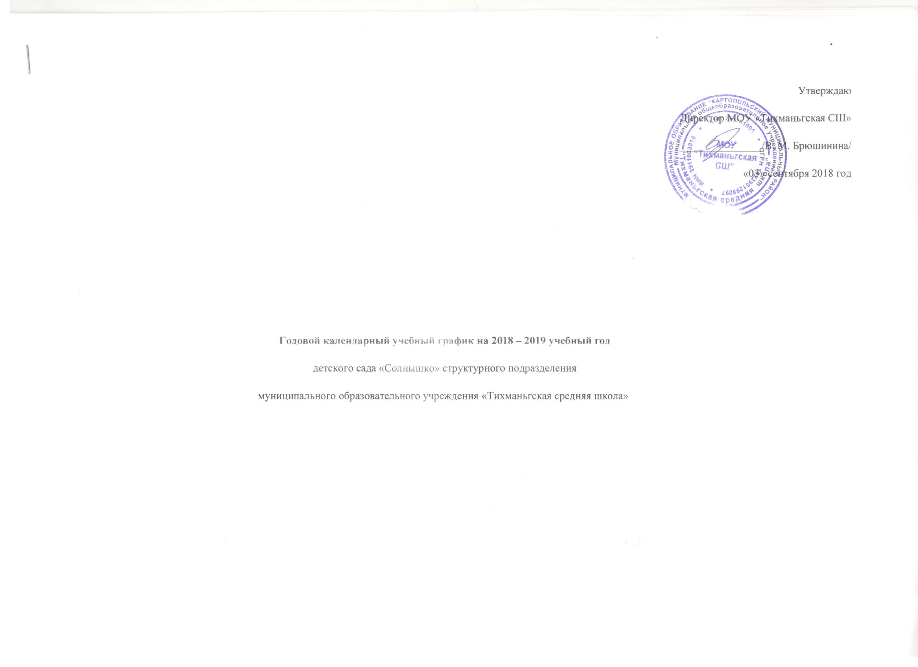
№  п/п | Содержание | Возрастные группы
№  п/п | Содержание | Первая младшая группа  (2 – 3 лет) | Вторая младшая группа  (3 – 4 лет) | Средняя группа  (4 – 5 лет) | Старшая группа  (5 – 6 лет) | Подготовительная к школе группа  (6 – 7 лет)
1 | Кол-во возрастных групп в каждой параллели | 2 | 2 | 3 | 3 | 2
2 | Начало учебного года | 03.09.2018 | 03.09.2018 | 03.09.2018 | 03.09.2018 | 03.09.2018
3 | Окончание учебного года | 31.05.2019 | 31.05.2019 | 31.05.2019 | 31.05.2019 | 31.05.2019
4 | Продолжительность учебного года, всего, в том числе: | 37 недель | 37 недель | 37 недель | 37 недель | 37 недель
4 | 1-ое полугодие | 17 недель | 17 недель | 17 недель | 17 недель | 17 недель
4 | 2-ое полугодие | 20 недель | 20 недель | 20 недель | 20 недель | 20 недель
5 | Продолжительность  учебной недели | 5 дней (понедельник – пятница) | 5 дней (понедельник – пятница) | 5 дней (понедельник – пятница) | 5 дней (понедельник – пятница) | 5 дней (понедельник – пятница)
6 | Время работы возрастных групп | 10,5 часов в день  (с 07.30-18.00) | 10,5 часов в день  (с 07.30-18.00) | 10,5 часов в день  (с 07.30-18.00) | 10,5 часов в день  (с 07.30-18.00) | 10,5 часов в день  (с 07.30-18.00)
7 | Продолжительность непрерывной образовательной деятельности | до 10 мин | 15 мин | 20 мин | 25 мин | 30 мин
8 | Регламентирование непрерывной образовательной деятельности (первая и вторая половина дня) | 1 половина дня  до 10 мин.  2 половина дня  до 10 мин | 1 половина дня  не превышает  30 мин. | 1 половина дня  не превышает  40 мин. | 1 половина дня не превышает  45 мин.  2 половина дня не превышает 25 мин | 1 половина дня не превышает  1,30 мин.  2 половина дня не превышает 30 мин.
9 | Перерыв между НОД |  | не менее 10 мин | не менее 10 мин | не менее 10 мин | не менее 10 мин
10 | Педагогическая диагностика на начало года |  | октябрь 2018г. | октябрь 2018г. | октябрь 2018г. | октябрь 2018г.
11 | Педагогическая диагностика на конец года |  | май 2019г | май 2019г | май 2019г | май 2019г
12 | Сроки проведения каникул | 26.12.2018г. 08.01.2019г. | 26.12.2018г. 08.01.2019г. | 26.12.2018г. 08.01.2019г. | 26.12.2018г. 08.01.2019г. | 26.12.2018г. 08.01.2019г.
13 | Работа учреждения в летний период | 03.06.2019 -  30.08.2019 | 03.06.2019 -  30.08.2019 | 03.06.2019 -  30.08.2019 | 03.06.2019 -  30.08.2019 | 03.06.2019 -  30.08.2019
14 | Праздничные дни | 03.11.2018 – 05.11.2018 – День народного единства  30.12.2018г – 08.01.2019г. – Новогодние и рождественские праздники  23.02.2019 – День защитника Отечества  08.03.2019г. – 10.03.2019г. – Международный женский день  01.05.2019г. – 05.05.2019г. – Праздник Весны и труда  09.05.2019 – 12.05.2019г. – День Победы  12.06.2019г. – День независимости России

